삼성카드 오프라인 구매 데이터

소비일자, 소비업종, 성별, 연령, 소비건수

'요식/유흥',

'할인점/마트',

'편의점',

'의료',

'주유',

'백화점/상품권/아울렛',

'스포츠/문화/레저',

'여행/교통',

'교육/학원',

'미용',

'가전/가구',

'패션/잡화',

'자동차',

'가정생활/서비스'

신한카드 오프라인 구매 데이터

소비일자, 소비업종, 성별, 연령, 소비건수

온라인 구매 데이터

소비일자, 업종, 성별, 연령, 구매OS, 구매금액, 소비건수

온오프라인 한 곳에 시각화

3040대가 소비력이 높고, 201902 vs 202002 소비가 훅 떨어짐

카드 소비건수만 봐도 같은 월자에 소비가 전반적으로 모든 연령 및 성별에서

감소함

비슷한 추이(201902감소후 201905증가 201908증가 201910증가 201912 약증가

202002 대폭감소 202005 증가)를 보이는 업종을 정리해 보면

M001한식, M003제과/커피/패스트푸드, M007할인점/슈퍼마켓, M011의복/의류, M019서비스, M027가전/가구, M029자동차서비스/용품 =>요식업, 식생활 이런 부분. 카드 매출액에 많은 비중을 차지하는 부분

M009기타유통는 반대;; M013스포츠/문화/레저은 201902에 확줄지않음, M017미용서비스, M021학원 전반적으로 무난한 추세

M025약국: 코로나 이후 상승

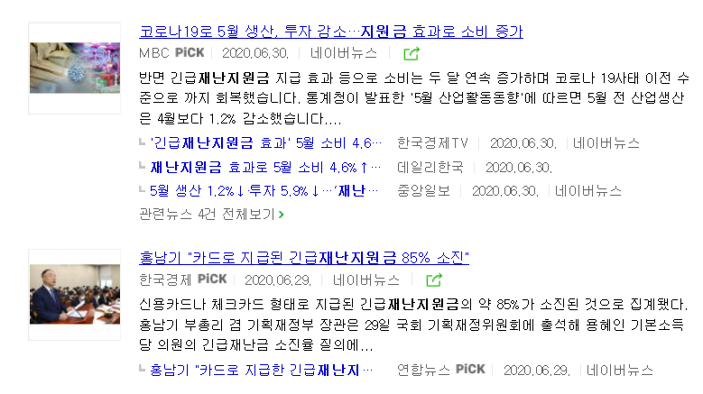

오프라인 소비의 경우 주요 소비자인 30,40대 > 20대는 경제상황에 많은 영향을 받는다.

201902는 00한 상황이었고,

202001 한국 코로나 첫 의심환자 발생

202002,03은 코로나 최다 확진자 발생(신천지 발), 초중고 개학 연기되며 집에 있는 시간이 많아짐 => 그래서 식생활 부분 소비가 늘지 않았을까 생각해 봄.

202005 재난지원금 첫 지원, 이태원 클럽 발, 기업 내 회사원들 코로나 확진자가 두드러짐, 재택근무 이슈, 다시 등교 중지